新 书 推 荐

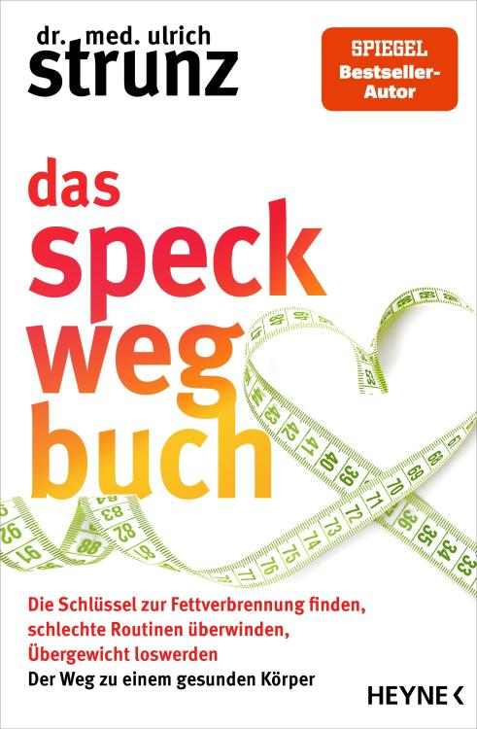
中文书名：《甩油燃脂指南：告别赘肉，破解肥胖密码，找回身心平衡》
英文书名：The Getting Rid of Flab Book: Discover the Secrets to Burning Fat, Overcome Bad Routines, Shed Excess Weight
德语书名：Das Speck-weg-Buch
作者：Ulrich Strunz
出版社：Heyne
代理公司：Penguin Random House Verlagsgruppe/ANA/Winney
页数：224页
出版时间：2025年11月
审读资料：电子稿
类型：保健

内容简介：

重回轻盈生活：识别不健康习惯、避开致胖食物、甩掉多余体重、找回内在平衡

超重会严重影响身体健康，进而影响生活质量。仅在德国，就有超4000万人受此困扰，其中五分之一情况严重。造成超重的原因很复杂，但往往正是我们的生活方式让我们逐渐超重并患病。

畅销书作家乌尔里希·施特伦茨（Ulrich Strunz）博士运用最新的科学研究成果，向读者展示如何识别导致超重的诱因、理解其背后的机制，并可持续地减少多余脂肪。通过正确的饮食、有效的锻炼、充足的睡眠以及特定的心理策略，我们可以摆脱多余的体重，恢复内在平衡。

提供清晰的事实、实用的建议和自我检测：跟随施特伦茨博士，回归苗条、健康、充满活力的生活。

- 包含最有效的减重策略、大量实用建议和自我检测方法
- Heyne出版社超20年畅销作品：施特伦茨的作品总销量已超过1100万册

目录：

这个书名有点调皮...

第一部分：为何我们会发胖？
第一章 肥胖根源：“这得怪基因！”
第二章 “赘肉”究竟指什么？
第三章 为何我们食欲旺盛？

第二部分：多余体重如何致病
第四章 心血管疾病与高血压
第五章 2型糖尿病：体重过高如何扰乱血糖水平
第六章 痛啊：关节问题与慢性疼痛
第七章 癌症：越重，越容易中招
第八章 脑子：身体脂肪如何干扰大脑工作
第九章 赘肉让器官也“食不甘味”

第三部分：甩掉赘肉！
第十章 为何“溜溜球效应”多出现在女性身上——而男性可以多吃意大利面
第十一章 运动与脂肪分解
第十二章 减重心理策略
第四部分：拥抱新生活！
第十三章 现在轮到您行动了！

附录
第一章 宁可多问一次...
第二章 如果遇到...我该怎么办？
第三章 竞技运动员如何正确饮食：一场比赛？
第四章 进食障碍求助地址
关键词索引
资料来源

作者简介：

医学博士乌尔里希·施特伦茨（Dr. med. Ulrich Strunz）是分子医学专家、执业内科与消化科医生。他的医学活动及写作活动聚焦于预防保健。他的讲座、研讨会和电视节目给数万人带来了启发，并引领观众走向崭新的健康生活。

感谢您的阅读！
请将反馈信息发至：版权负责人
Email：Rights@nurnberg.com.cn
安德鲁·纳伯格联合国际有限公司北京代表处
北京市海淀区中关村大街甲59号中国人民大学文化大厦1705室, 邮编：100872
电话：010-82504106, 传真：010-82504200
公司网址：http://www.nurnberg.com.cn
书目下载：http://www.nurnberg.com.cn/booklist_zh/list.aspx
书讯浏览：http://www.nurnberg.com.cn/book/book.aspx
视频推荐：http://www.nurnberg.com.cn/video/video.aspx
豆瓣小站：http://site.douban.com/110577/
新浪微博：安德鲁纳伯格公司的微博_微博 (weibo.com)
微信订阅号：ANABJ2002


